# MAHMUT İKBAL BÜYÜKKIRCALI

ALANLAR/DALLAR

**MESLEKİ VE TEKNİK ANADOLU LİSESİ**

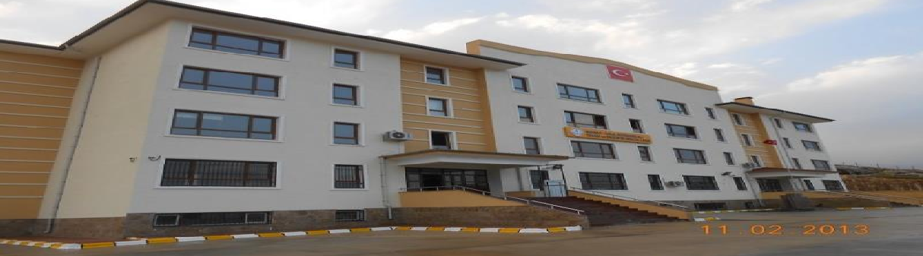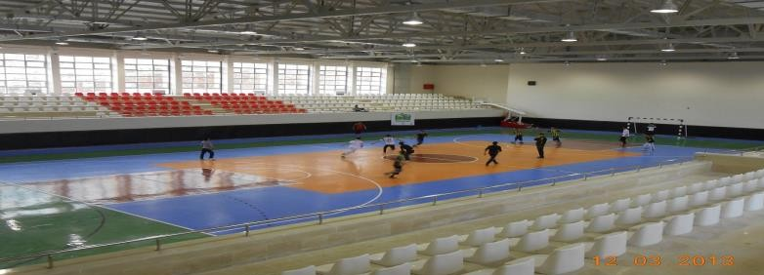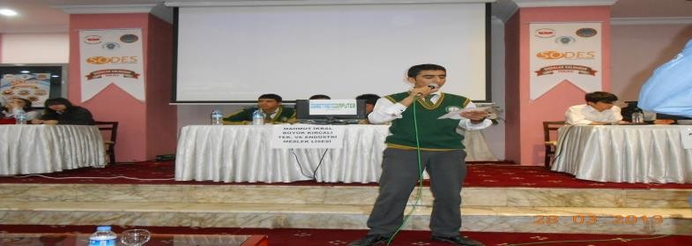

OKULUN TANITIMI

Okul, 2012-2013 eğitim öğretim yılında eğitim faaliyetine başlamıştır. Okulun pansiyonu bulunmamaktadır. 2017- 2018 atletizm dalında il 1.liği, 2018-2019 kort tenis dalında il 1.liği, 2018-2019 kros dalında il 1.liği bulunmaktadır. Aynı zamanda okulda 16 ayrı dalda(futbol, futsal, hentbol, voleybol, tenis, masa tenisi, bocce, atletizm, kros, korfbol, oryantiring, dart, bilek güreşi, karate, taekwondo) sportif faaliyetler gerçekleştirilmektedir. Ayrıca okulda yurt dışı Erasmus staj projeleri ile İspanya ve Portekiz ülkelerine 15’er günlüğüne 10’ar öğrenci ile gidilmiştir.2 laboratuvar ve 1 spor salonu bulunmaktadır.

|  |  |  |  |
| --- | --- | --- | --- |
| Elektrik-Elektronik Teknolojisi Alanı | Kimya Teknolojisi Alanı | Laboratuvar Hizmetleri Alanı (sınavla) (kont.  34) | Plastik Teknolojisi Alanı |
| Elektrik Tesisatı Ve Pano Montörlüğü Dalı | Kimya Laboratuvarı Dalı | Gıda, Tarım Ve Hayvan Sağlığı Laboratuvarı Dalı | Plastik Kalıp Dalı |

|  |  |  |  |  |  |  |  |  |  |  |  |
| --- | --- | --- | --- | --- | --- | --- | --- | --- | --- | --- | --- |
| OKULA YERLEŞME BİLGİLERİ | | | | | | | | | | | |
| YIL | | | KONTENJAN | | TAVAN PUANI | | TABAN PUANI | | | YÜZDELİK  DİLİMİ | |
| 2017 | | | 390 | | 190.0981 | | 100 | | | - | |
| 2018 | | | 400 | | 215.1959 | | 100 | | | - | |
|  | | | | | | | | | | | |
| ÜNİVERSİTEYE YERLEŞTİRME SONUÇLARI | | | | | | | | | | | |
| YIL | MEZUN SAYISI | | | EĞİTİM FAKÜLTESİ | | ÖN LİSANSFAKÜLTESİ | | DİĞER FAKÜLTELER | | | TOPLAM YERLEŞEN  SAYISI |
| 2017 | 243 | | | - | | 7 | | - | | | 7 |
| 2018 | 171 | | | - | | - | | - | | | 4 |
|  | | | | | | | | | | | |
|  | | | | | | | | | | | |
|  | | **ADRES:** Yenice Mah. 5073. Sk. No: 24 Eyyübiye/ ŞANLIURFA  **OKUL TEL:** 0531 346 93 90  **WEB ADRESİ:** [http://mibmetal.meb.k12.tr](http://mibmetal.meb.k12.tr/) | | | | | | |  | | |

**Saatler**: 08:00 17:00

**Isınma**: Kalorifer

**Bağlantı**: Fatih Projesi Fiber İnternet

**Yabancı Dil**: İngilizce

**Ulaşım**: Otogardan 61 nolu, Piazza AVM´den 24 Nolu, Toplama Merkezinden 61 ve 41 nolu Belediye otobüsleri okulumuzun aşağısında bulunan 5036. sokaktan geçmektedir.

**Servis Bilgisi**: Şehir merkezinden okulumuza özel öğretmen ve öğrenci servisleri bulunmaktadır.

**Yerleşim Yeri**: Yenice Mah. 5073. Sk. No: 24 Eyyübiye/Şanlıurfa

**İl/İlçe Merkezine Uzaklık**: İl merkezi

**Kontenjan Bilgileri**: Güncel kontenjan bilgilerine https://eokulyd.meb.gov.tr/OrtaOgretim/OKL/OOK06006.aspx adresinden ulaşabilirsiniz.

**Taban-Tavan Puan Bilgileri** : Güncel taban-tavan puanlarına https://eokulyd.meb.gov.tr/OrtaOgretim/OKL/OOK06006.aspx adresinden ulaşabilirsiniz.

**Sportif Etkinlikler**: Okulumuz Masa Tenisi takımı; 2015-2016 yılında okullar arası Masa Tenisi turnuvasında İlçe 1.si, İl 4.sü olmuştur. 2016-2017 Kros İl 1.liği 2016-2017 Atletizm Genç Erkekler İl 2. 2016-2017 İsveç Bayrak Yarışı İl 2. olmuştur.

**Bilimsel Etkinlikler:** 2013-2014, 2015-2016 ve 2016-2017 eğitim öğretim yıllarında Okulumuzda TÜBİTAK Bilim Fuarları düzenlenmiştir.

**Yurtdışı Proje Faaliyetleri**: Erasmus + kapsamında Urfa´dan Avrupa´ya Staj Hareketliliği adındaki projemiz Bakanlığımız tarafından kabul edilmiştir.